高质量发展策略研究与RMP分析（Noto Serif SC 16号）
张三¹ 李四^{2,3} 王五*（Noto Serif SC10号）
（¹嘉应学院 广东省 梅州市 514000，²澳门科技大学 澳门特别行政区999078，³上海社科院研究所 上海市200000，*武汉大学社会学院 湖北省 武汉市 430000）（Noto Serif SC 10号）

摘 要：本文深入探讨并提出其高质量发展策略，页边距上3cm、下2.54cm、左右1.9cm。（段前0段后0.5行，行距20磅，Noto Sans SC 10），悬挂缩进4字符，页眉距离顶端1.8cm、页脚距离底端1.9cm
关键词：融合发展（段前0段后0.5行，行距20磅 Noto Sans SC 10）
基金项目：国家自然科学基金(编号)；中国博士后科学基金(编号)（段前0段后0.5行，行距20磅 Noto Sans SC 10 悬挂缩进4字符）
DOI：xxxx（段前0段后0.5行，行距20磅 Noto Sans SC 10）
联系邮箱：
联络地址（含姓名、地址、电话）：

TITLE Times New Roman16 TITLE Times New Roman16 TITLE Times New Roman16 TITLE TITLE Times New Roman16 TITLE TITLE Times New Roman16 TITLE
Noto Serif SC Light10 ZhangSan¹ LiSi^{2,3} WangWu*段后0.5行
(¹Address China MeiZhou 514000,²Address China Macao 999078,³Address China Shanghai 200000,*Address China Wuhan 430000) Noto Serif SC Light10段后0.5行
Abstract：Times New Roman10悬挂4.75字符,段后0.5行Times New Roman10 Times New Roman10 Times New Roman10 Times New Roman10 Times New Roman10
Keywords：Times New Roman10悬挂4.75字符,段后0.5行Times New Roman10 Times New Roman10 Times New Roman10 Times New Roman10 Times New Roman10 Times New Roman10

引言（Noto Sans SC 10号）
（Noto Serif SC 10号）交融性产业的文化体验等服务[1]。引言（前言）保持1.5倍行距，Noto Serif SC 10号字体，首行缩进2字符，如有脚注可在对应页面下方加入，脚注使用Noto Serif SC 8号，设置表格的宽度请按照下图，最长度量单位设置为100%（等同页边距），三线表内请使用Times New Roman 8号字体。

（Noto Serif SC 10号）近年来，国家的政策支持推动融入大众生活[3]。

一、资源分析（Noto Sans SC 12）一级标题前如有非引言的内容，请空一行
（一）文旅资源（Noto Sans SC 10）
1.文旅资源的分析
（Noto Serif SC 10号）正文使用Noto Serif SC文中如有表格请使用三线表。
2.文旅政策的分析
由此可见文旅政策的分析尤为重要，使用RTMP法分析后则能得出文旅发展的走向及公路网的交通识别与预测。
2.1文旅政策
相关部门应出台关于交通路网的细则，以面对节假日或是工作日的客流，并且做好应急预案，整治文旅资源周边的僵尸车、超标车，为文旅发展打下较好的寄出
2.2文旅活力
文旅活力离不开文旅资源的支撑
2.2.1文旅活力的激发
2.2.2文旅活力的转变
（二）资源（Noto Sans SC 10）
（Noto Serif SC 10号）如有表格请使用三线表。前后均要空行如果跨页请重复标题行

表格1.1: 表格标题 （Noto Serif SC 8 表格外请保持1.5倍行距，上方空一行
Head1 Roman8字体，根据版面灵活调整字体大小及表格内的行距\单元格边距原则上为上0、下0、左右各0.15cm | Head2 Roman8字体，根据版面灵活调整字体大小及表格内的行距\单元格边距原则上为上0、下0、左右各0.15cm | Head3 Roman8字体，根据版面灵活调整字体大小及表格内的行距单元格边距\原则上为上0、下0、左右各0.15cm | Head4 Roman8字体，根据版面灵活调整字体大小及表格内的行距\单元格边距原则上为上0、下0、左右各0.15cm
Sample1 | Value1 | Value2 | Value3
Sample2 | Value4 | Value5 | Value6
test | test | test | test
Sample | Value | Value | Value
Sample | Value | Value | Value
Sample | Value | Value | Value
Sample | Value | Value | Value
来源: 来源的对比其中Sample2来源于某某 Noto Serif SC 8表格外请保持1.5倍行距，来源下方空一行 三线表内原则上应为Roman 8号字体、表格属性的设置 请直接右键对应表格，在表格属性内设置最长100%的宽度，行指定高度0.6cm、最小值，列取消指定宽度（可根据实际显示均匀分布列），单元格字号取消指定宽度，三线表内行距1.5倍，单元格边距原则上为上0、下0、左右各0.15cm，跨页时需要重复标题行，三线表上下框线为1.5磅、标题行下框线为0.75磅
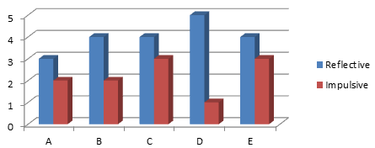
图1 XXX的对比，其中蓝色为XXX，红色为XXX，图源来自XXX“XXX对比”（Noto Serif SC 8号）图注释后及图片前应空一行

二、市场分析（Noto Sans SC 12）
（一）市场需求（Noto Sans SC 10）
（Noto Serif SC 10号）文中如有表格请使用三线表。
（二）客源结构（Noto Sans SC 10）
（Noto Serif SC 10号）文中如有表格请使用三线表，下方的图片为样例，图片前跟图片（注释）后应空一行

图2结构与其他的对比，其中蓝色为XXX，红色为XXX，图源来自百度文库“XXX结构的对比” （Noto Serif SC 8号）图注释后及图片前应空一行

正文保持1.5倍行距，首行缩进2字符，Noto Serif SC 10号字体，如有脚注可在对应页面下方加入，脚注使用Noto Serif SC 8号，设置表格的宽度请按照下图，最长度量单位设置为100%（等同页边距），三线表内请使用Times New Roman 8号字体，图片前后原则应空一行，如为了排版美观可以适当裁剪图片、缩小图片、不空行

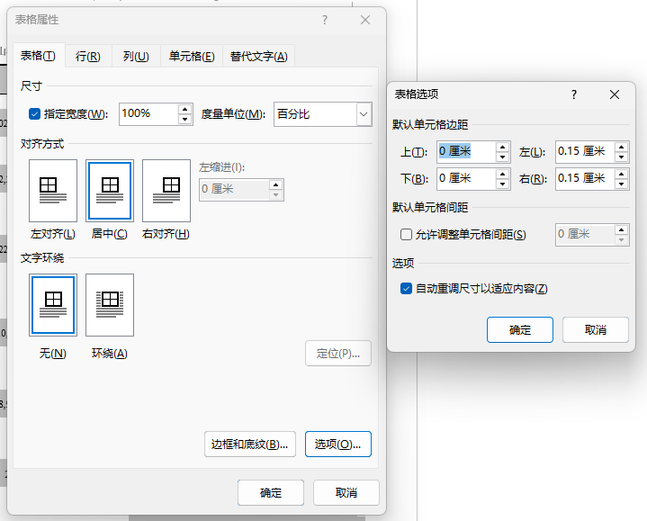
图3 表格属性的设置 请直接右键对应表格，在表格属性内设置最长100%的宽度，行指定高度0.6cm、最小值，列取消指定宽度（可根据实际显示均匀分布列），单元格字号取消指定宽度，三线表内行距1.5倍

三、结论与展望（Noto Sans SC 12）
（Noto Serif SC 10号）文中如有表格请使用三线表。

参考文献：（Noto Sans SC 12）上方空一行
- 发展分析，1999,66(9):111-222. （Noto Serif SC 8号）参考文献内容首行缩进2字符，单倍行距，段后空0.5行
- 发展策略研究[J].社科院，1999,66(9):111-222. （Noto Serif SC 8号）参考文献内容首行缩进2字符
- 中华人民共和国中央人民政府.国务院办公厅关于印发中医药振兴发展重大工程实施方案的通知[EB/OL].(2023-02-28)[2024-05-10].https://www.gov.cn/zhengce/content/2023-02/28/content_5743680.htm （Noto Serif SC 8号）参考文献内容首行缩进2字符

